质管部发〔2023〕038号 签发人：赖习敏
关于门店自查健康证、温湿度记录表等的通知
各片长、各门店：
因发现还有部分门店未高度重视药品质量安全，温湿度记录填写不规范、未对员工做好培训工作、健康证过期等情况。为规避经营过程中存在的质量风险同时为公司总部药品经营许可证到期换证做好门店现场检查的准备工作。质管部特此通知各门店务必做到以下几点：
1、请门店自查健康证，到期或临近过期的人员请联系综合管理部林于力进行预约，确保在岗人员持证上岗并在有效期内。
2、现请各门店店长在交接班组织全员学习“门店冷链管理操作规范”，自查冷藏柜、常温区、阴凉区的温度与温湿度是否按要求规范填写（温湿度记录检查2019-2023年期间的记录本）。
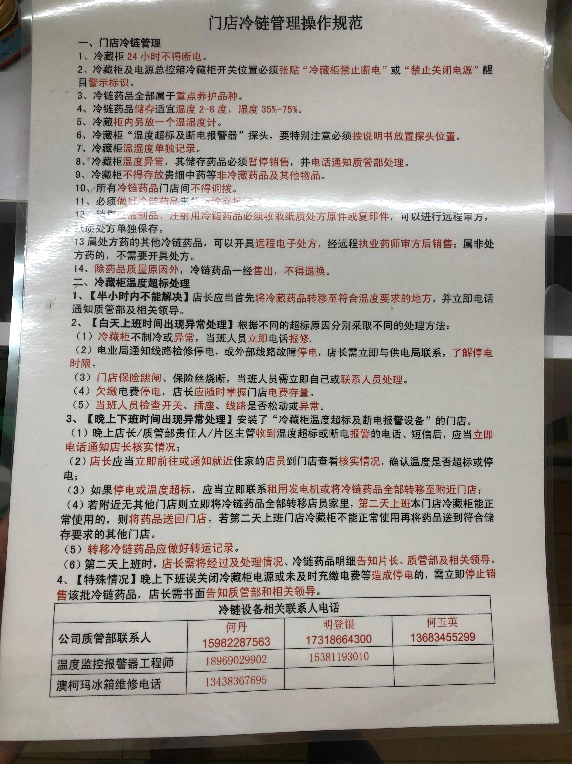
3、门店证照、执业药师注册证等原件或复印件张贴在店堂内。（可联系质管部发原件，自行打印张贴）
4、门店自查空调是否能正常运行，温度不达标时请及时开启空调调整温度。
5、门店陈列：药品与非药品分开陈列、处方药与非处方药分开、内服与外用分开、普通食品与特殊食品（保健食品、婴幼儿配方乳粉、特殊医学用途配方食品）分开陈列、中药饮片单独陈列、含特殊药品复方制制剂专柜陈列并上锁、三类医疗器械单独陈列等。
6、处方药与非处方药、保健食品、含特殊药品复方制剂提示语：
处方药：凭医师处方销售、购买和使用！
非处方药：请仔细阅读药品使用说明书并按说明使用或在药师指导下购买和使用！
保健食品消费警示用语：保健食品不是药物，不能代替药物治疗疾病。
含特殊药品复方制剂：遵照国家规定，本店销售含麻黄碱复方制剂药品，一次不超过2个最新包装，购买此类药品，请出示身份证。
7、价签：必须做到一货一签、货签同位、价签一致。
8、处方药销售：处方药凭处方并经执业药师审核后销售，当日处方必须当日审完。
9、医保登记：一次性销售800元，或同一天累计达1000元，登记参保人或代购人姓名、身份证号、住址、联系电话。
10、每月药品养护：重点商品养护100%，其他商品养护按三三四原则进行养护。（功能ID：10047药品养护记录 —生成重点品种养护/生成一般养护）
11、质量培训记录本，根据质管部发“年度质量管理培训计划”进行培训（近3年的）。
12、执业药师：完成2023年执业药师继续教育学分等。
请各门店店长及店员务必高度重视门店质量基础工作、自觉遵守质量管理要求，加强质量培训、严格按照公司有关规定落实执行！

质管部
2023年8月9日

主题词 温湿度记录本、健康证等 自查整改 通知 四川太极大药房连锁有限公司 2023年8月9日印发
拟稿：杨怡珩 核对：何玉英 （共印1份）

